УПРАВЛЕНИЕ ОБРАЗОВАНИЯ

Администрации Соликамского муниципального округа

**Муниципальное автономное общеобразовательное учреждение**

**«Средняя общеобразовательная школа №12»**

**(МАОУ «СОШ №12»)**

**Муниципальный конкурс методических и дидактических разработок «Функциональная грамотность: от новых заданий к новым практикам»**

Номинация: читательская грамотность

**Дидактическая разработка задания**

**«Искусственный интеллект на уроке литературы»**

Разработали:

Овсянникова Светлана Владимировна,

учитель русского языка и литературы

и

Анциферова Анна Юрьевна,

учитель информатики

МАОУ «СОШ №12»

Соликамск, 2025г

**Пояснительная записка**

Главной задачей современного образования является воспитание активной и творческой личности, способной систематизировать, сопоставлять, анализировать, обобщать и интерпретировать многообразие представленной информации. В век информационных технологий необходимы новые технологии в обучении и воспитании подрастающего поколения. Психологи отмечают, что информация запоминается лучше при её графическом изображении. Для успешного изучения темы многим обучающимся необходимо наглядно представить сложный материал. Основная цель искусственного интеллекта заключается в совершенствовании процесса восприятия материала, объяснении сложной информации в простых образах, ее передачи в компактном и визуально привлекательном формате. Использование нейросети на уроках литературы может также повысит мотивацию к обучению.

Поэтому в 2024-2025 учебном году мы, Овсянникова Светлана Владимировна, учитель русского языка и литературы, и Анциферова Анна Юрьевна, учитель информатики, решили апробировать использование ИИ в образовательной деятельности. Анна Юрьевна знакомит ребят 9-х классов с алгоритмом работы с программами для ИИ, а Светлана Владимировна разрабатывает задания (в основном это творческое домашнее задание) для ребят. Несколько таких заданий и их реальные воплощения (работы наших обучающихся) мы и предлагаем вашему вниманию.

**Цель:** развитие у обучающихся 9 классов навыковсмыслового чтениячерез выполнения заданий с использованием нейросетей, а именно:

осознанно читать текст и находить информацию в тексте, формировать умение извлекать из текста необходимую информацию для промта, обобщать информацию, делать выводы, определять основную мысль текста, а также умение самостоятельно решать образовательные задачи.

Для выполнения задания обучающиеся используют отечественную программу - нейросеть Kandinsky 3.1, модель семейства генеративных моделей от SberDevices и Sber AI, способную всего за несколько секунд создавать высококачественные изображения по их текстовому описанию на естественном языке. Тексты XX века легко поддаются визуальной иллюстрации нейросетью, а вот в сгенерированных изображениях произведений XVIII-XIX веков много неточностей.

Как строится работа с нейросетями на уроках литературы?

1. Знакомство с идейно-художественным своеобразием произведения.

2. Анализ текста, работа с ключевыми словами и образами.

3. Создание образа с помощью ИИ на уроках информатики или дома.

4. Демонстрация изображений, созданных искусственным интеллектом.

5. Обсуждение выполненных работ.

**Задание 1.** «Узнай героя».

Домашнее задание для обучающихся: Используя нейросеть Kandinsky 3.1, создайте портрет героя романа в стихах А.С. Пушкина «Евгений Онегин» и представьте его своим одноклассникам.

Работа на уроке: Одноклассники с особым интересом участвуют в упражнении «Угадай героя», где они наоборот должны угадать и по изображению назвать основные черты героя.

|  |  |  |  |
| --- | --- | --- | --- |
| **№** | **Герой** | **Ключевые слова (промт)** | **Изображение** |
| 1. | Евгений Онегин | Россия, 19 век. Молодой человек, 26 лет (к концу произведения) модно одет, педант, любитель женщин, лицемер, «острижен по последней моде» |  |
| 2. | Татьяна Ларина | Девушка задумчивая, мечтательная, замкнутая, скромная, верит в гадания, приметы, предсказания. «Дика, печальна, молчалива..» |  |
| 3. | Владимир Ленский | Поэт, идеалист, 18 лет. Красивый юноша с черными кудрявыми волосами до плеч. Робкий, трепетный, романтик, доверчивый, с открытой душой. |  |
| 4. | Ольга Ларина | Девушка легкомысленная и кокетливая, веселая.  «Глаза, как небо, голубые,  улыбка, локоны льняные..» |  |
| 5. | Зарецкий | Мужчина злой и речистый, «старый дуэлянт», сплетник, любитель карточных игр, любитель выпить и быть «как зюзя пьяным» |  |

**Задание 2.**  «Узнай произведение».

Используя нейросеть Kandinsky 3.1, создайте изображение и представьте его своим одноклассникам.

При выполнении данного задания ребятам нужно иметь в виду, что по 1─ 2 словам нейросеть сгенерирует неточное изображение. Поэтому им следует вставлять в текстовое поле (промт) словосочетания или предложения, передающие главную мысль.

Стихотворение А.С. Пушкина «Осень» мы разобрали с ребятами на уроке

Унылая пора! очей очарованье!

Приятна мне твоя прощальная краса —

Люблю я пышное природы увяданье,

В багрец и в золото одетые леса,

В их сенях ветра шум и свежее дыханье,

И мглой волнистою покрыты небеса,

И редкий солнца луч, и первые морозы,

И отдаленные седой зимы угрозы.

Ключевые слова: осень, багрец, золото, природа, увяданье, красота, листопад.

И вот что у нас получилось:

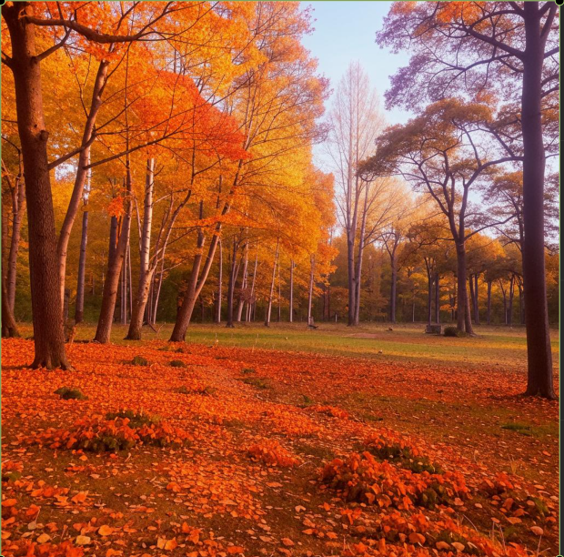

А данные произведения выбрали сами дети для викторины, посвященной А.С. Пушкину, которая проходила в рамках недели функциональной грамотности «Навыки XXI века» в феврале 2025г:

|  |  |  |  |
| --- | --- | --- | --- |
| **№** | **Произведение** | **Ключевые слова (промт)** | **Изображение** |
| 1 | «Станционный смотритель» | Рассказчик, размышления, встреча, смотритель, станция, лошади, ямщик, старый дом, Дуня, гусар, ненастье, старик, обман, поиски, обида, раскаяние. |  |
| 2 | «Метель» | Метель, церковь, ночь, сани, побег из дома, лошадь, зима, тайное венчание, раскаяние, уныние, судьба. |  |
| 3 | «Дубровский» | Дубровский, офицер-аристократ, учитель, бедный дом отца, солидное имение, разбойник, собаки, схватка с медведем, ссора, пожар, беззаконие, месть. |  |
| 4 | «Барышня-крестьянка» | Барышня, 17 лет, крестьянка романтичная, Акулина, находчивая служанка, богатое платье, рубаха, лес, обман, судьба. |  |
| 5 | «Капитанская дочка» | Крепость, восстание, народ, офицеры, кибитка, заснеженная дорога, поединок, любовь, Пугачевщина, предательство, измена, сирота, осада, арест, честь, Родина, долг. |  |
| 6 | «Евгений Онегин» | Бал, XIX век, девушка в белом платье, юноша в костюме, письмо, неразделенная любовь, верность, преданность, роман в стихах, «пестрый сборник глав» |  |

**Задание 3.**  «Узнай автора».

Используя нейросеть Kandinsky 3.1, создайте изображение писателя и представьте его своим одноклассникам.

|  |  |  |  |
| --- | --- | --- | --- |
| **№** | **Писатель (поэт)** | **Ключевые слова (промт)** | **Изображение** |
| 1 | Пушкин А.С. | Мужчина. Арапский профиль, кудрявые черные волосы с бакенбардами, живые бодрые глаза, село Михайловское, дуэль с Дантесом |  |
| 2 | Лермонтов М.Ю. | Мужчина с огромной головой, широкий, невысокий лоб, прямой правильный нос, строгие карие глаза, щегольские усики над пухлым ртом, автор произведений: «Мцыри», «Герой нашего времени», «Бородино». |  |
| 3 | Грибоедов А.С. | Россия. 19 век. Интеллигентный мужчина с правильными чертами лица, карие глаза, небольшие очки, тонкие губы, широкие высокие прямые брови, прямой длинный нос, густые черные волосы, женат на княжне Чавчавадзе, дипломат, музыкант, в 13 лет кандидат словесных наук. |  |
| 4 | Карамзин Н.М. | Мужчина. Лицо продолговатое, чело высокое, нос правильный, небольшие черные глаза, 2 большие морщины при окончании щек по обеим сторонам рта, автор произведений: «Бедная Лиза», «История государства Российского» |  |
| 5 | Жуковский В.А. | Россия. 19 век. Мужчина, коротко стриженная причёска, карие глаза, черные волосы, узкие губы, незаконнорождённый сын помещика А.И. Бунина и турчанки Сальхи, |  |

**Критерии  оценивания заданий**

Дидактическое  назначение:  поиск и извлечение информации, умение интегрировать и интерпретировать информацию, оценивать полноту информации.  
Уровень сложности: высокий

Форма ответа: задание с развернутым ответом

Максимальный балл: 4

Правильный ответ:

1. Ученик полно излагает изученный материал – 1 балл

2. Обнаруживает понимание материала, может обосновать свои суждения – 1 балл.

3. Излагает материал последовательно, логическм верно – 1 балл

4. Излагает материал правильно с точки зрения норм литературного языка – 1 балл.

Форма проверки: оценивает педагог или обучающиеся, опираясь на критерии.